**04월 09일 ~ 11일 작업일지:**

**서버에서 DangerLine을 처리하기 위한 클래스 추가**

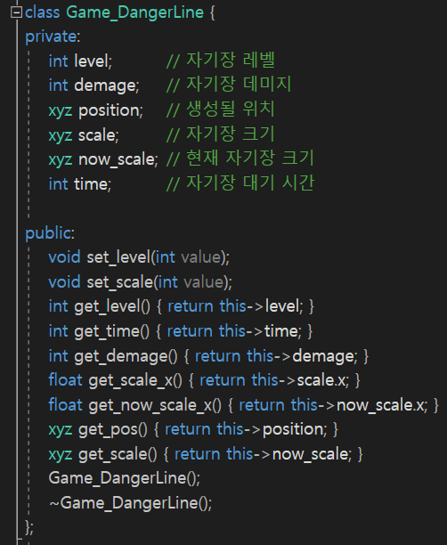

**서버에서 자기장 움직임 및 대기시간 추가**

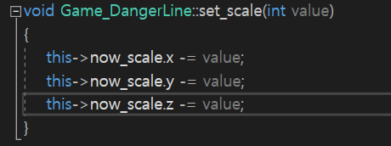

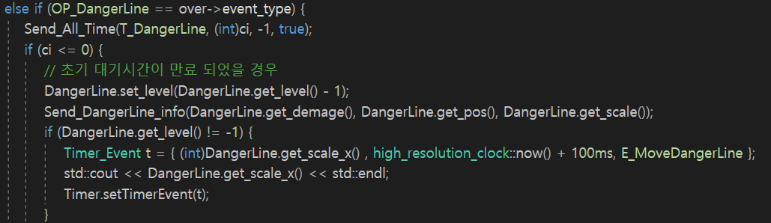

**- 자기장 관리를 서버에서 진행을 함**

**- 타이머 관리를 통한 자기장 축소**

**- 실시간으로 서버가 클라이언트에게 데이터를 전송하여 자기장 정보를 전달**

**서버에서 충돌체크를 위한 박스 콜라이더 가져오기**

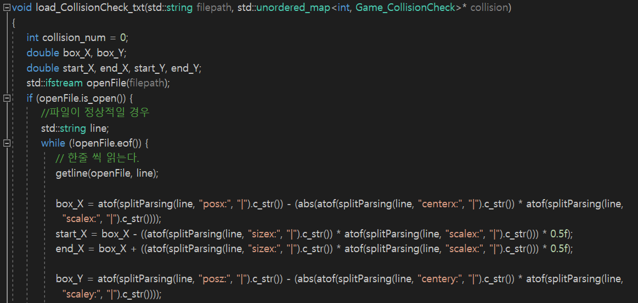

* **박스콜리더를 가져와서 처리를 하였지만, 박스콜라이더가 하나일 경우 정상적으로 사용 가능하나, 박스콜라이더가 여러개 있을경우 정상적으로 충돌체크를 하지 못한다.**

**서버에서 초 단위 시간을 클라이언트에서 분 단위 시간으로 볼 수 있게 수정.**

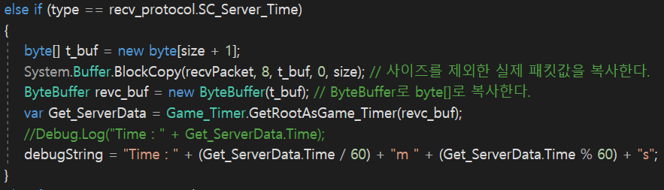

* **클라이언트에서 받을 시 시간 단위로 계산을 하여 출력을 한다.**